

Для начала, давайте обобщим ценовые тренды нефти и зерна со старта зернового сезона за июль – сентябрь 2011 года и по биржевым котировкам оценим темпы динамики по каждой из ключевых товарных позиций нефтяного, зернового и масличного комплекса. В представленных диаграммах ценовые тренды за исследуемый период обозначены красными стрелками

Диаграммы 1 – 2. Динамика биржевых котировок нефти WTI и BRENT

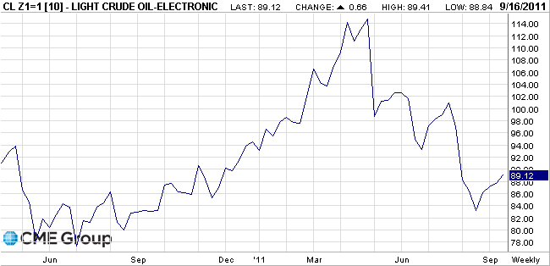
WTI

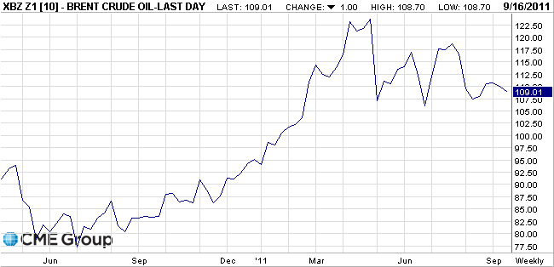
BRENT

Напомню, добытую в Мексиканском заливе лёгкую нефть WTI потребляют американцы и перерабатывают на светлые нефтепродукты. Добываемая в Северном море нефть BRENT для 40% всех мировых сортов нефти является ценовым эталоном. Для европейцев ценовой индекс нефтяного эталона отражает уровень стоимости энергетических ресурсов. США и ЕС основные потребители “чёрного золота”, их доля импорта в мировой торговле сырой нефтью составляет 21% + 27% = 48%. Нарастающая разница между ценой WTI и BRENT отражает скрытую борьбу главных “энергетических вампиров” за доминантные позиции в мировой экономике и очевидно, что тактические преимущества на стороне американцев. Дисконт между двумя марками нефти, достигший $20 на барреле обеспечивает американцам “пространство для манёвра”, в то время как более высокие цены энергоресурсов сдерживают развитие европейской экономики.

Диаграммы 3 – 5. Динамика биржевых котировок зерновых и масличных культур

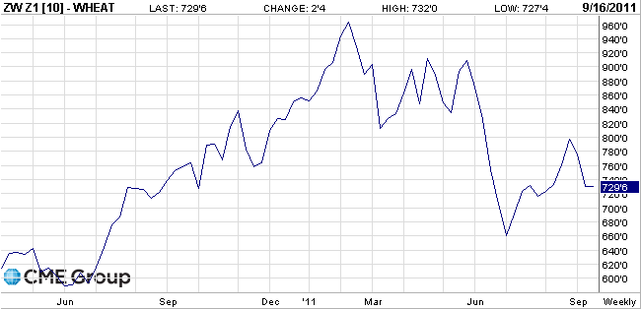
ПШЕНИЦА

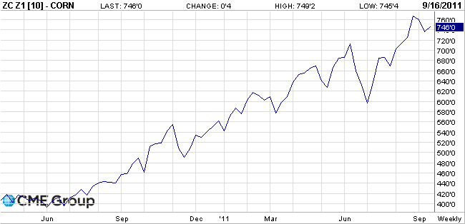
КУКУРУЗА

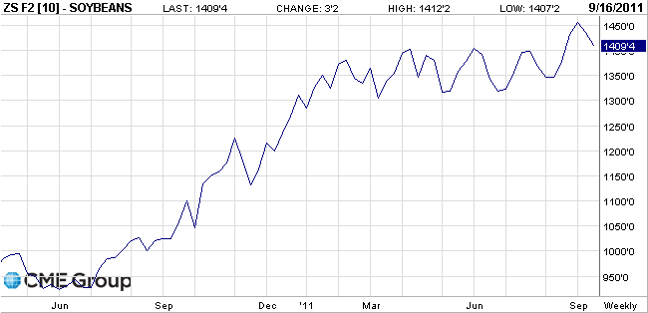
СОЯ - БОБЫ

По сути, главный доминантный признак американской экономики бесконтрольная эмиссия доллара и стоимость входящих ресурсов для США весьма условное понятие. Вместе с тем они доминируют на мировом рынке продовольствия, в частности во внешней торговле зерном США занимают следующие доли общемировой торговли: пшеница ~20%, кукуруза ~50%, соя ~40% и посредством биржевого казино они виртуозно отбивают свои экономические интересы.

Но биржевые котировки далеки от реального рынка как “декабристы от народа”, поскольку до реальных поставок товара доводится не более 5% – 10% заключённых на бирже контрактов и давайте оценим реальное ценовое движение нефти и зерна по пятилетней динамике.

Диаграмма 6. Ценовая динамика реального рынка – нефть, пшеница, кукуруза
В ценовой диаграмме нефти, пшеницы и кукурузы красным пунктиром обозначены рубежи августа 2007 и 2011 года. Очевидно, что нефть и кукуруза в текущем сезоне повторяют тренды стартового “набора высоты” 2007 года, а пшеница притормаживает по причине того, что в этом сезоне американцы “играют в поддавки”, дают фору в тендерах России, Украине и Казахстану, практически отдав на откуп рынки Ближнего Востока и Северной Африки. Не надо “семи пядей” чтобы просчитать разыгрываемую комбинацию. Дальнейший рост цен нефти и зерна оцениваю с вероятностью 90%, но оставшиеся 10% стоит предусмотреть на финансовые форс – мажоры, связанные с долговыми проблемами Соединённых Штатов и Европейского Союза. Хотя, лично я считаю эти форс – мажоры не столь маловероятными, сколь преждевременными.

Во-первых, под президентские выборы в США 6 ноября 2012 года Бараку Хусейну Обаме, скорее всего, уготована роль “жертвенного барана”, а до этого времени радикальных подвижек в фундаменте долларовой пирамиды финансистам не имеет смысла затевать.
Во-вторых, очередная распродажа госимущества России намечается в 2013 году, поэтому претендентам на делёжку российского пирога валить нефть ранее марта 2012 года нет резона, чтобы было чем козырнуть в случае нежелательного исхода выборов в России.
В-третьих, в случае непредвиденных результатов выборов, Россия может все комбинации с прицелом на дестабилизацию ситуации в стране нейтрализовать “ассиметричными ответами” и тогда претендентам остаётся разве что “продовольственную иглу” выдернуть.

Чтобы провернуть против России такой демарш, “потусторонним силам” для начала надо запасы зерна обнулить за счёт ажиотажной экспортной конъюнктуры и параллельно с этим для животноводов западню подготовить. В отношении животноводства есть целый набор пандемий – куриный грипп, коровье бешенство, свинская чума. При этом АЧС, африканская чума свиней, которая гуляет по стране, по сути, идеальное биологическое оружие. Для диверсанта человека АЧС абсолютно безвредная зараза, для свинского поголовья фатальный исход гарантирован и по этому поводу рекомендую статью “АЧС и продовольственная безопасность России”. Теперь, давайте подумаем, где ещё могут возникнуть угрозы зерновой безопасности страны.

Как думаете, чьи это закрома “пьяного колхоза” или государственного фонда?!

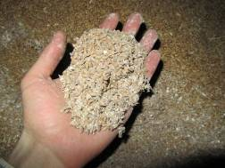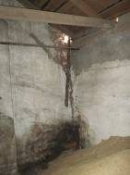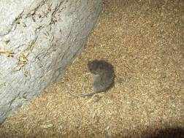

Вот и мне интересно, кто так с крышей не дружит, что зерно плесневеет и мыши дохнут, а если такое зерно в балансах учтено, для зерновой безопасности это скрытая угроза, поскольку “хлеб всему голова” и дырявые закрома это даже не дырка в кармане, а “дыра в голове”.

На этом фоне, планы правящей партии и партийного правительства в течение десяти лет направить на перевооружение армии и флота 20 трлн. рублей выглядят весьма симптоматично и в моём понимании это характерный признак “синдрома иммунодефицита” государства.

Страну не способную себя прокормить и зависимую от импорта еды
ни в коей мере не стоит считать серьезным военным противником

Это известный афоризм премьер – министра Великобритании, сэра Уинстона Черчилля, а со слов госпожи министра сельского хозяйства России сказанных после переговоров в Женеве, нашу страну хотят видеть в ВТО лишь на условиях полной, безоговорочной капитуляции:

Уровень господдержки АПК до 2012 года останется в пределах $9 млрд. в год
Господдержка АПК будет поступательно сокращаться к 2017 году до $4,4 млрд.
Россия соответствует регламенту ВТО в части отсутствия экспортных субсидий

Чтобы суть этой форменной капитуляции вывести на чистую воду, нет смысла ковыряться в цветных корзинках и выискивать подвох, достаточно задать один наводящий вопрос:

Индексируется ли господдержка российского АПК, в случае обвала курса доллара?!

Если посмотреть правде в глаза без экономических маразмов и политических PR – азмов, чтобы нейтрализовать наши планы по перевооружению армии и флота, “потусторонним силам” достаточно цены нефти припустить по сценарию развала “Союза нерушимого”. Чтобы при этом аграрный сектор не укрепился и Россия с “продовольственной иглы” не соскочила, пандемиями животноводство скопытить дурное дело не хитрое, при полной импотенции надзорных органов. Если ТЭК проседает от снижения цен на энергоносители, ФИНАНСЫ у нас “поют романсы”, но активизировать по примеру ФРС США свой печатный станок “по статусу не положено”.

Получается замкнутый круг, из которого Россия может вырваться лишь при условии, если будут приняты фундаментальные законы, способные укрепить базисные основы государства и оградить от внешнего и внутреннего коррупционного влияния надстройку и идеологию:

Закон о квотировании экспорта не восполняемых ресурсов
Закон об ограничении валютных спекуляций и ссудных процентов
Закон о продовольственной независимости и безопасности государства

Следует отметить, в мировом масштабе ТЭК и АПК России имеют превосходную степень, а вот ФИНАНСЫ в “сложноподчинённом положении”. Через эту “чёрную дыру” осуществляется внешнее управление политическими, экономическими, социальными процессами и не факт что с такими финансовыми пассивами можно развить энергетические и продовольственные активы и выработать политический, экономический, социальный иммунитет от негативного влияния на базис, надстройку и идеологию государства. Эти проблемныё аспекты предлагаем обсудить на Межотраслевом агропромышленном форуме. Но обсуждать не мешки ворочать и чтобы форум не ограничивался декларациями проблем, мы приглашаем к деловому общению экспертов, кто может предложить системные решения задач в формате ПРОБЛЕМА – РЕШЕНИЕ

С уважением,

Директор ООО Агентство “Стратег”
Координатор АПК “Земляне”
Владимир РЕШЕТНЯК

Телефоны: +7 -4723- 440 383, +7 -910- 2252156
Электронная почта: strateg@belnet.ru, dialog@belgtts.ru

В качестве “информации к размышлению” в приложениях к данному обзору представлены статистические и аналитические выкладки из статей и публикаций проекта “Диалог”

Глобальный баланс производства и потребления энергии, квадрильонов Btu *
* - по данным US Energy Information Administration

Шестнадцать представленных в таблице стран генерируют 75% энергии, 84% потребляют и в этом списке основные мировые “энергетические доноры” Россия и Саудовская Аравия.

Соединённые Штаты и Европейский Союз крупнейшие “энергетические реципиенты”, а по совместительству они владельцы печатных станков для производства резервных валют.

Даже невооружённым глазом очевидно, человечество упёрлось в энергетический барьер, мировой экономике просто некуда расти и в фундаментальных базисах цивилизации назревает энергетический кризис, который потушить внеочередной денежной эмиссией нереально.

Это равносильно заливать лесные пожары горючей смесью и единственными средствами пожаротушения в данной ситуации являются финансовый и экономический кризис. Деньги для экономики равносильны воздуху, отток денег создаёт “безвоздушное пространство” и тормозит развитие экономики, а значит, снижает потребление энергии. Побочным эффектом такой меры является социальная напряжённость, способная взорвать государство изнутри. Поэтому между “энергетическими реципиентами” возникает дилемма, кто станет жертвой, а кто палачом.

Надо полагать, что по этой причине Америка с Европой сейчас играют в “русскую рулетку” и перебрасывают друг другу финансовую “мину замедленного действия” с уже активированным взрывателем в надежде, что она рванёт на чужой территории. Если в этой взрывоопасной игре уместно делать ставки, тогда я бы поставил на “прожиточный минимум”, а не на игроков.

В мире людей всё имеет свою цену ограниченную покупательной способностью человека, бесконечно дорого могут стоить лишь четыре элемента составляющих “прожиточный минимум” Человека разумного СОЛНЦЕ + ВОЗДУХ + ВОДА + ЗЕМЛЯ = ЖИЗНЬ. Самым переоценённым активом в данный момент являются деньги, которыми в плане поддержания жизнеспособности можно разве что печку растопить, хотя более эффективный “источник энергии” дрова.

Для наглядности позвольте визуально представить долги США в стодолларовых купюрах, и надеюсь, вам станет понятно, почему дрова более надёжный инвестиционный актив.

Визуальное сопоставление “свободы” с государственным долгом * 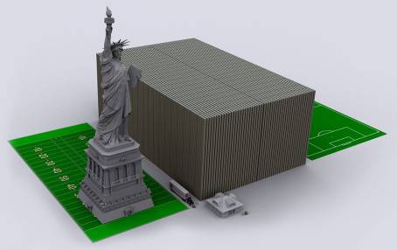
* - http://mixednews.ru/archives/8309

При нынешних темпах возрастания долговой нагрузки государственный долг США к концу 2011 года превысит 15 трлн. долларов, или ~20% общемирового ВВП. Таким образом, к началу 2012 года государственный долг США рискует превысить 100% ВВП и для сравнения подобная долговая нагрузка у стран PIIGS (Португалия, Ирландия, Италия, Греция, Испания). По уровню закредитованности, разве что российский аграрный сектор может оспорить пальму первенства c запредельным общим долгом 1,6 трлн. рублей, сопоставимых четырём урожаям зерна.

Кредитно – финансовая “шутка с долей шутки”
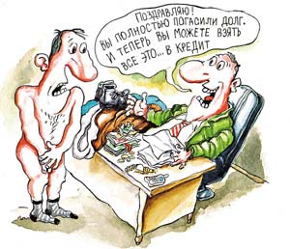
Смею утверждать, что в России субсидирования агропромышленного комплекса никак нет и “поддержка штанов” от государства утекает к монополистам, финансистам, спекулянтам:

Индикативная динамика нарастающим итогом за период с 2000 по 2010 год *

Динамика средней заработной платы, рублей в месяц *
* - расчёты агентства “Стратег” по официальным данным Росстата, www.gks.ru

Индикативная динамика ВВП на фоне финансовых показателей, в целом по России
* - индекс ВВП по покупательной способности населения по данным МВФ, www.imf.org

Десятилетний “ценовой разбег” между полем и прилавком в трёх ракурсах *
* - статистические выборки из официальных данных Росстата, www.gks.ru

При существующей финансово – экономической политике назревают риски, которые наши эксперты зацепили в процессе исследований цикличности урожайности зерна в России и я этот проблемный аспект озвучивал на летних конференциях агропромышленной тематики.

Поводом для беспокойства послужили результаты моделирования урожайности зерна до 2014 года по аналогии погодных условий, наблюдавшихся в период 1972 – 1976 годы:

Динамика и прогноз урожайности зерновых культур в России на 2011 – 2014 год *
1975
1973
2013
2011
* - фрагмент динамической модели прогнозирования агентства “Стратег”

Оценивать вероятность прогноза в процентах не представляется возможным, потому как даже официальная статистика не может поручиться за достоверность своей статистики. Другое дело, что в данной ситуации “лучше перебдеть, нежели недобдеть”. Мы передали свою модель учёным из Новосибирска, специализирующимся в сфере системного прогнозирования погоды и надеемся, что в ходе исследований они подтвердят или опровергнут наши прогнозы.

Меняю три корочки хлеба на цистерну дизельного топлива для трактора
Два мешка картошки на бриллиантовое колье для жены и квартиру для сына
На деньги продовольствие не меняю, так как печку предпочитаю топить дровами

Полагаю, для этой “шутки с долей шутки” пространных объяснений не требуется, и можно ограничиться тремя краткими комментариями, поясняющими реальные диспозиции:

Во-первых, демографический прирост человечества в среднем составляет 79 млн. в год и к началу 2012 года общая численность населения пройдёт рубеж 7 млрд. человек
Во-вторых, в XXI веке человечество упёрлось в энергетический барьер, который является серьёзным препятствием для сопоставимого роста производства продовольствия
В-третьих, альтернативой застрявшему в уличных пробках автомобилю, может послужить двухколёсный велосипед, а альтернативы Хлебу насущному у человека никак нет

Вывод: глобальная проблема человечества не в том, что финансы “романсы поют” и жить достойно и спокойно не дают, а что в мире “правят бал” не добродетели, а пороки:

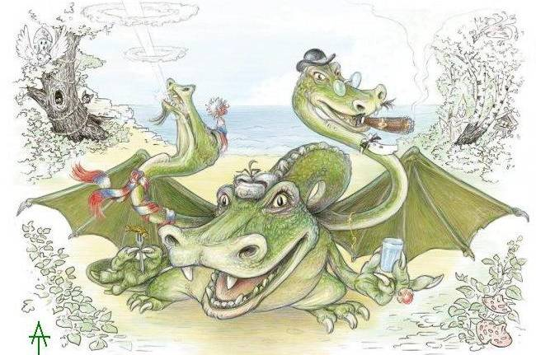
ВЫСОКОМЕРИЕ
АЛЧНОСТЬ
НИЧТОЖЕСТВО

